Св-19 Физика 01.06.2020
Задание для обучающихся с применением дистанционных образовательных технологий и электронного обучения
Дата: 01.06.2020г.
Группа: Св-19
Учебная дисциплина: Физика
Тема занятия: Гармонические колебания
Форма: лекция
Содержание занятия:

Гармонические колебания
- Запишите определение гармонических колебаний
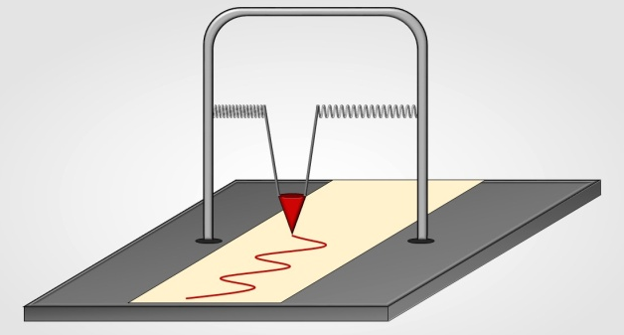
- Запишите уравнение гармонических колебаний
Гармонические колебания описываются уравнением
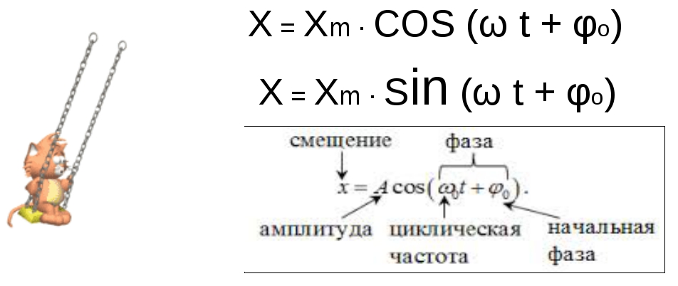
- Зарисуйте график гармонических колебаний
- Рассмотрите графики координаты х, см , скорости υ, м/с и ускорения а м/с², гармонических колебаний в зависимости от времени
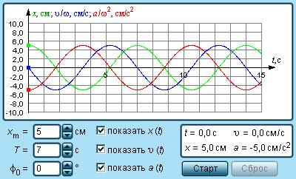
- Выпишите примеры гармонических колебаний. Запишите несколько своих примеров

- Рассмотрите примеры на определение амплитуды (смещения) и периода колебаний
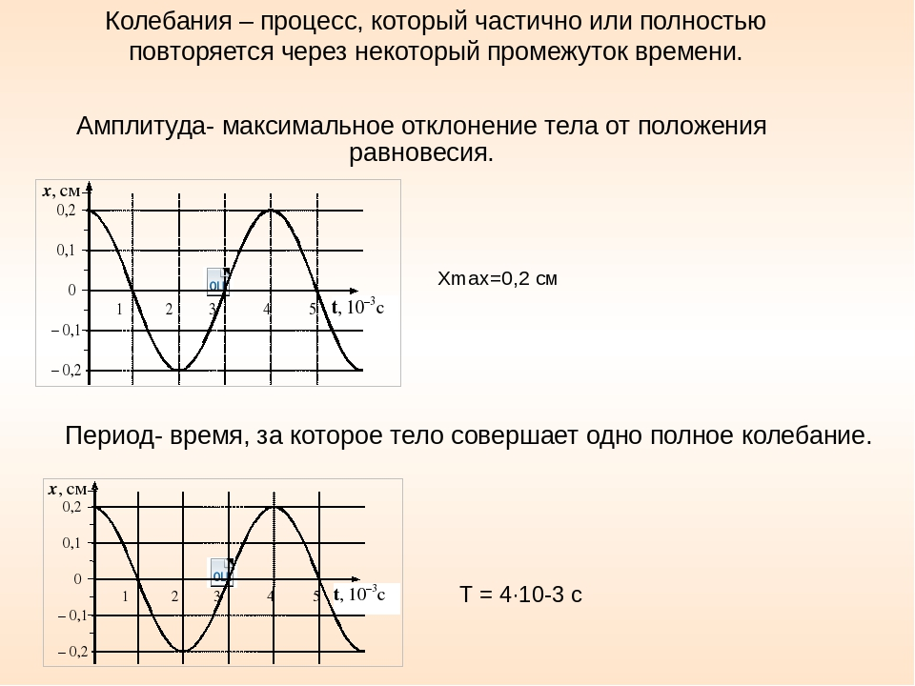

- Выполните два задания, воспользовавшись № 6. Частоту обозначаем буквой ν (ню)
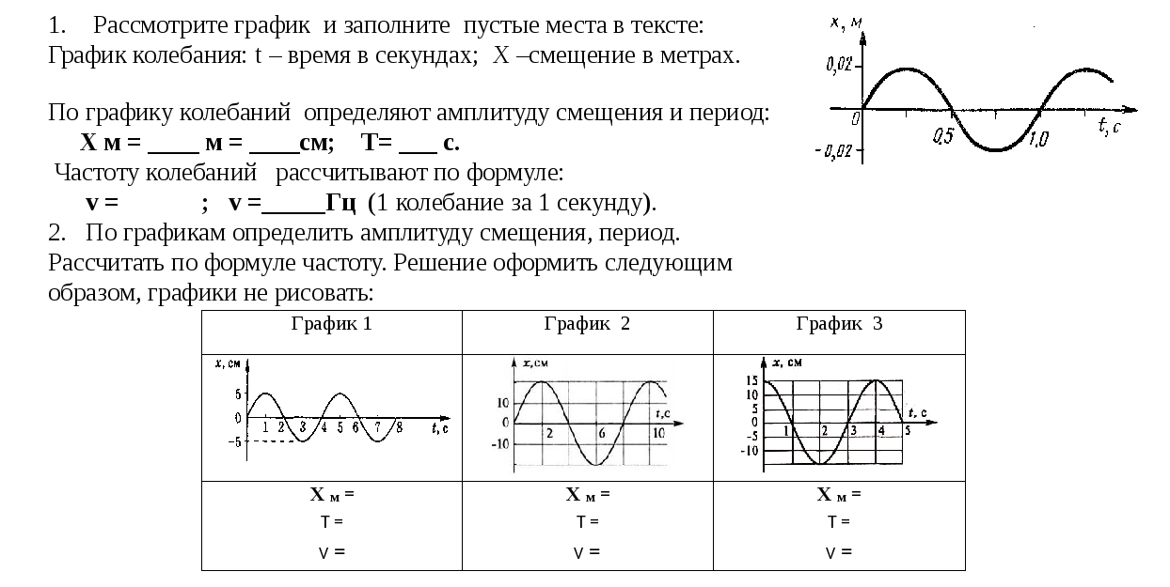
Выполненные задания отправлять Черданцевой Тамаре Исаевне:
tich59@mail.ru – электронная почта
WhatsApp +79126641840
GoogleКласс
Если вы перешли в Гугл класс, выполненное задание оформите в текстовом редакторе и прикрепите в разделе "Моя работа" в Гугл классе. Не забывайте, после выполнения работы нажать кнопку "Сдать"
Срок выполнения задания: 02.06.2020.
Форма отчета: Сделать фотоотчёт работы или оформите Word документ

